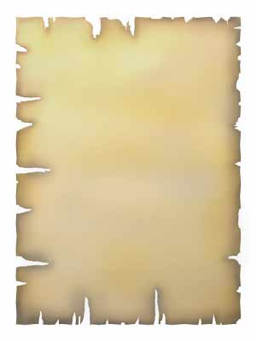
i-Cvičenie


Veľkosť uhla
v stupňoch a minútach

Meno a priezvisko:
Trieda:

1. Ktorý zápis je správny ?

A 1° = 100' B 1° = 90' C 1° = 60'

2. Janka narysovala uhol veľkosti 60° a Ema uhol veľkosti
3600´. Kto narysoval väčší uhol?

A Janka B Ema C sú rovnaké

3. Doplň chýbajúci údaj, aby platili rovnosti:

10° 30´ = ° 90´ 60° 20´ = ° 80´

120° 10´ = ° 70´ 180° 5´ = ° 65´

4. Je daný trojuholník ABC. Jeho vnútorné uhly sú α , β, γ.
Doplň chýbajúci uhol trojuholníka ABC.

α | β | γ
30° | 90°
120° 30´ | 30° 30´
80°20´ | 60°5´


5. Ak uhol β = 43 ° 50 ' a uhol δ = 27 ° 50'.
Čomu sa rovná β + δ?

A 71° B 71° 40' C 60° 100'

6. Uhol β = 120° 10'. Uhol δ je o 31° 30' menší ako uhol β . Určte veľkosť uhla δ .

A 150° 100' B 88° 40' C 88 ° 80 '

7. Koľko minút má pravý uhol ?

Koľko minút má priamy uhol?

Koľko minút má plný uhol?

8. Uhly β a δ sú susedné.
Urč chýbajúci uhol.
β | δ
50°
68°30´
125°17´



RNDr. Marta Megyesiová

